МИНИCTEPCTBO НАУКИ И ВЫСШЕГО ОБРАЗОВАНИЯ РОССИЙСКОЙ ФЕДЕРАЦИИ
Федеральное государственное автономное образовательное учреждение высшего образования
«СЕВЕРО-КАВКАЗСКИЙ ФЕДЕРАЛЬНЫЙ УНИВЕРСИТЕТ»
Институт перспективной инженерии
Департамент цифровых, робототехнических систем и электроники

Отчет к лабораторной работе № 5
Тема: Структурные паттерны: Компоновщик, Декоратор Дисциплина: «Паттерны проектирования»

Выполнил:
Студент группы ПИЖ-б-о-23-1 направление подготовки
09.03.04 «Программная инженерия»
Пронченко Савелий Олегович
Проверил: Доцент ДЦРСИЭ Альбекова З. М.

Ставрополь 2026

Цель: изучить принцип работы структурных паттернов проектирования «Фасад» (Facade) и «Приспособленец» (Flyweight) и реализовать прикладную задачу «Игра Танки» с использованием данных паттернов.
Задание: необходимо разработать приложение в виде аркадной игры с танком, разрушающим преграды, и реализовать два структурных паттерна из списка: «Фасад», «Приспособленец».
В соответствии с заданием были выбраны паттерны «Фасад» (Facade) и «Приспособленец» (Flyweight).
Вариант 9 - Игра «Танки».
Разработанное приложение позволяет управлять танком, разрушать различные типы препятствий, накапливать очки, а также демонстрирует работу структурных паттернов: фасад скрывает сложность работы с игровым движком, настройками и рендерером, а приспособленец позволяет разделять общее состояние препятствий одного типа между всеми их экземплярами, экономя память.
1. Описание паттерна «Фасад»
Паттерн «Фасад» (Facade) — это структурный паттерн проектирования, который предоставляет простой интерфейс к сложной системе классов, библиотеке или фреймворку. Фасад скрывает внутреннюю сложность подсистемы и делает её использование более удобным для клиентского кода.
Данный паттерн применяется в ситуациях, когда нужно упростить работу с подсистемой, уменьшить число зависимостей между клиентом и подсистемой, или разбить систему на слои.
В разработанном приложении паттерн «Фасад» используется для упрощения работы с игровой подсистемой. В программе определён класс GameFacade, который скрывает:
- Settings — Singleton, отвечающий за загрузку и сохранение настроек;
- GameEngine — основной игровой движок с логикой игры;
- PygameRenderer — реализацию рендеринга через библиотеку Pygame;
- главный игровой цикл и обработку событий;
- операции сброса игры, переключения формата настроек и открытия диалога.
Код точки входа (main.py) вызывает только методы фасада:
facade = GameFacade(screen)
facade.start()
Таким образом, точка входа не знает о внутреннем устройстве подсистемы и работает только через единый простой интерфейс.
2. Описание паттерна «Приспособленец»
Паттерн «Приспособленец» (Flyweight) — это структурный паттерн проектирования, который позволяет экономить память за счёт разделения общего состояния между множеством однотипных объектов. Вместо создания отдельного объекта с полным состоянием для каждого элемента программа использует общий (разделяемый) объект, если состояние повторяется.
Данный паттерн применяется в ситуациях, когда требуется создать большое количество однотипных объектов, и большая часть их состояния может быть вынесена наружу.
В разработанном приложении паттерн «Приспособленец» используется для экономии памяти при работе с препятствиями. В программе определены следующие роли:
- ObstacleFlyweight — приспособленец, содержащий общее (разделяемое) состояние: тип препятствия, базовый цвет, базовое здоровье, базовые очки;
- ObstacleFlyweightFactory — фабрика с кэшем, которая возвращает один и тот же объект для одинаковых типов препятствий;
- Obstacle — клиент, использующий приспособленца и хранящий уникальное (внешнее) состояние: координаты, размеры, текущее здоровье.
Все препятствия одного типа (например, все кирпичные стены) используют один общий объект ObstacleFlyweight. Вместо создания отдельных объектов с дублирующимся состоянием для каждого из 10 кирпичных блоков создаётся только 1 приспособленец, и он разделяется между всеми ними.
Кнопка F в игре демонстрирует экономию: показывает количество препятствий на поле и количество уникальных объектов ObstacleFlyweight в кэше фабрики.
3. Описание разработанного приложения
Разработанное приложение представляет собой аркадную игру «Танки», в которой игрок управляет танком и разрушает различные типы препятствий.
Приложение реализовано на языке Python с использованием библиотеки Pygame для создания графического интерфейса и обработки игровой логики.
Основное окно приложения содержит игровое поле, на котором расположены:
- танк игрока (зелёный прямоугольник с направленной пушкой);
- разрушаемые препятствия трёх типов: кирпичные стены, металлические блоки, деревянные ящики;
- снаряды, выпускаемые танком;
- анимированные взрывы при разрушении препятствий;
- счётчик очков и информация о текущем типе снарядов.
Приложение позволяет:
- перемещать танк по игровому полю с помощью клавиш-стрелок;
- выпускать снаряды нажатием клавиши «Пробел»;
- переключаться между различными типами снарядов;
- разрушать препятствия и накапливать очки;
- клонировать препятствия на игровом поле;
- просматривать структуру групп препятствий в консоли;
- просматривать статистику приспособленцев в консоли (кнопка F);
- настраивать параметры игры через диалоговое окно.
Все действия с игрой выполняются через GameFacade, что демонстрирует работу паттерна «Фасад».
4. Диаграмма классов
Для отображения структуры разработанного приложения была создана UML-диаграмма классов.
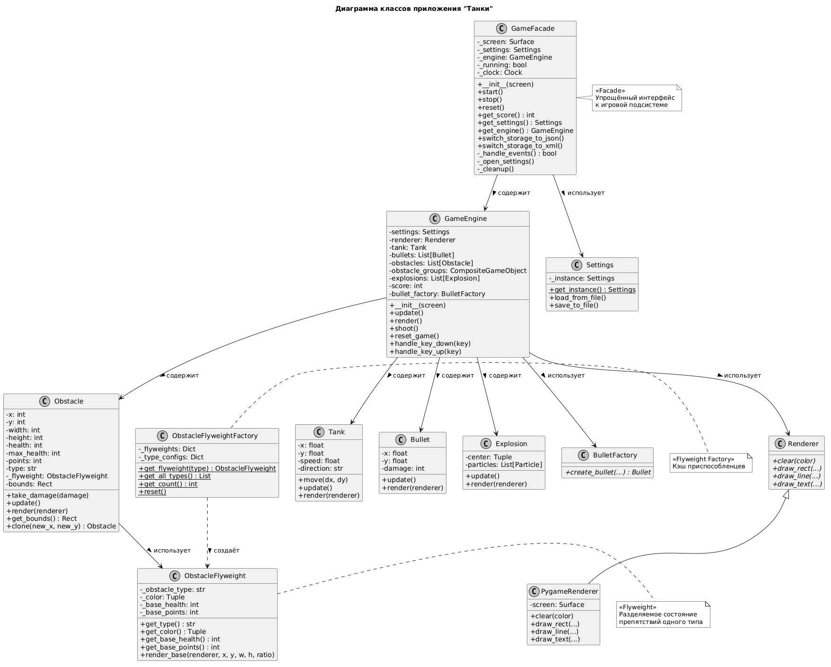
Рисунок 1 — Диаграмма классов приложения «Танки»

Диаграмма содержит основные классы и интерфейсы приложения: GameFacade, GameEngine, Settings, Renderer, PygameRenderer, Tank, Bullet, Obstacle, Explosion, BulletFactory, а также классы ObstacleFlyweight и ObstacleFlyweightFactory, реализующие паттерн «Приспособленец».
Класс GameFacade является фасадом и предоставляет упрощённый интерфейс для работы с игровой подсистемой.
Класс ObstacleFlyweight содержит разделяемое состояние препятствий (тип, цвет, базовое здоровье, базовые очки).
Класс ObstacleFlyweightFactory кэширует приспособленцев и возвращает один и тот же объект для одинаковых типов препятствий.
Класс Obstacle использует приспособленца и хранит уникальное состояние (координаты, размеры, текущее здоровье).
5. Реализация паттерна «Фасад»
Основная часть реализации паттерна находится в классе GameFacade.
class GameFacade:
def __init__(self, screen):
self._screen = screen
self._settings = Settings.get_instance()
self._settings.load_from_file()
self._engine = GameEngine(screen)
self._running = False
self._clock = pygame.time.Clock()

def start(self):
self._running = True
while self._running:
if not self._handle_events():
break
self._engine.update()
self._engine.render()
pygame.display.flip()
self._clock.tick(60)
self._cleanup()

def _handle_events(self):
for event in pygame.event.get():
if event.type == pygame.QUIT:
return False
elif event.type == pygame.KEYDOWN:
if event.key == pygame.K_ESCAPE:
return False
elif event.key == pygame.K_F1:
self._open_settings()
elif event.key == pygame.K_r:
self._engine.reset_game()
else:
self._engine.handle_key_down(event.key)
elif event.type == pygame.KEYUP:
self._engine.handle_key_up(event.key)
return True

def _open_settings(self):
from settings_dialog import SettingsDialog
dialog = SettingsDialog(self._settings)
if dialog.show():
self._settings.save_to_file()
self._engine.reload_settings()
self._screen = pygame.display.set_mode(
(self._settings.window_width, self._settings.window_height)
)
pygame.display.set_caption(self._settings.game_title)
self._engine.update_screen(self._screen)

def _cleanup(self):
self._running = False

def stop(self):
self._running = False

def reset(self):
self._engine.reset_game()

def get_score(self):
return self._engine.get_score() if hasattr(self._engine, 'get_score') else 0

def get_settings(self):
return self._settings

def get_engine(self):
return self._engine

def switch_storage_to_json(self):
self._settings.set_storage(JsonSettingsStorage(), "settings.json")
self._settings.save_to_file()

def switch_storage_to_xml(self):
self._settings.set_storage(XmlSettingsStorage(), "settings.xml")
self._settings.save_to_file()
Точка входа (main.py) использует только фасад:
def main():
pygame.init()
settings = Settings.get_instance()
settings.load_from_file()
screen = pygame.display.set_mode(
(settings.window_width, settings.window_height)
)
pygame.display.set_caption(settings.game_title)

facade = GameFacade(screen)
facade.start()

pygame.quit()
sys.exit()
Таким образом, main.py не работает напрямую с GameEngine, Settings, PygameRenderer и игровым циклом — всё это скрыто за фасадом.
6. Реализация паттерна «Приспособленец»
Основная часть реализации паттерна находится в классах ObstacleFlyweight и ObstacleFlyweightFactory.
Приспособленец — разделяемое состояние:
class ObstacleFlyweight:
def __init__(self, obstacle_type, color, base_health, base_points):
self._obstacle_type = obstacle_type
self._color = color
self._base_health = base_health
self._base_points = base_points

def get_type(self):
return self._obstacle_type

def get_color(self):
return self._color

def get_base_health(self):
return self._base_health

def get_base_points(self):
return self._base_points

def render_base(self, renderer, x, y, width, height, health_ratio):
damage_color = (
int(self._color[0] * health_ratio),
int(self._color[1] * health_ratio),
int(self._color[2] * health_ratio)
)
renderer.draw_rect(x, y, width, height, damage_color)
renderer.draw_rect(x, y, width, height, (0, 0, 0), outline=True, outline_width=2)
Фабрика приспособленцев с кэшем:
class ObstacleFlyweightFactory:
_flyweights = {}

_type_configs = {
'brick': ((139, 69, 19), 3, 10),
'metal': ((128, 128, 128), 5, 20),
'wood': ((139, 90, 43), 2, 5),
'concrete': ((100, 100, 100), 8, 30),
}

@classmethod
def get_flyweight(cls, obstacle_type):
if obstacle_type not in cls._flyweights:
if obstacle_type in cls._type_configs:
color, base_health, base_points = cls._type_configs[obstacle_type]
else:
color, base_health, base_points = (139, 0, 0), 3, 10
cls._flyweights[obstacle_type] = ObstacleFlyweight(
obstacle_type, color, base_health, base_points
)
return cls._flyweights[obstacle_type]

@classmethod
def get_count(cls):
return len(cls._flyweights)
Класс Obstacle использует приспособленца:
class Obstacle(GameObject):
def __init__(self, data):
self.x = data['x']
self.y = data['y']
self.width = data['width']
self.height = data['height']
self.type = data['type']

self._flyweight = ObstacleFlyweightFactory.get_flyweight(self.type)

self.health = data.get('health', self._flyweight.get_base_health())
self.max_health = self.health
self.points = data.get('points', self._flyweight.get_base_points())

self.position = (self.x, self.y)
self.size = (self.width, self.height)
self.center = (self.x + self.width // 2, self.y + self.height // 2)
self.bounds = pygame.Rect(self.x, self.y, self.width, self.height)

def render(self, renderer):
health_ratio = self.health / self.max_health if self.max_health > 0 else 0
self._flyweight.render_base(
renderer, self.x, self.y, self.width, self.height, health_ratio
)
При отрисовке препятствие передаёт своё уникальное состояние (позицию, размеры, health_ratio) в метод render_base() приспособленца, который использует разделяемое состояние (цвет типа) для отрисовки.
Таким образом, даже если на поле 100 кирпичных препятствий, в памяти хранится только один ObstacleFlyweight для типа "brick", что экономит память.
7. Результаты работы программы
После запуска приложения пользователю отображается главное окно игры с танком и препятствиями.
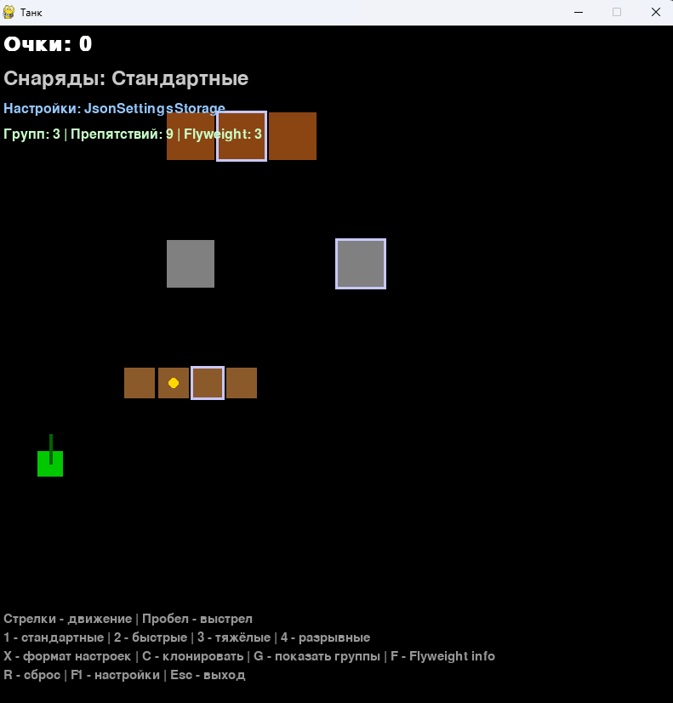
Рисунок 2 — Главное окно игры «Танки»
Для демонстрации паттерна «Приспособленец» пользователь может нажать клавишу F для вывода статистики приспособленцев в консоль.
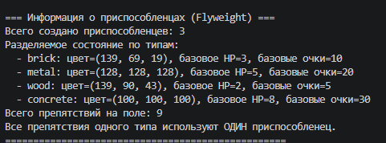
Рисунок 3 — Статистика приспособленцев (демонстрация паттерна «Приспособленец»)
8. Исходный код
Приложение разработано на языке программирования Python. Для создания графического интерфейса и обработки игровой логики используется библиотека Pygame.
Основные элементы программы:
- GameFacade — фасад над игровой подсистемой (Facade);
- GameEngine — основной класс игрового движка;
- Settings — класс настроек, реализующий Singleton;
- ObstacleFlyweight — приспособленец с разделяемым состоянием препятствий (Flyweight);
- ObstacleFlyweightFactory — фабрика приспособленцев с кэшем (Flyweight Factory);
- Obstacle — класс препятствия, использующий приспособленца;
- Tank — класс танка игрока;
- Bullet — класс снаряда;
- Explosion и Particle — классы анимации взрыва;
- CompositeGameObject — композит для группировки препятствий (Composite);
- ObstacleDecorator, ArmoredObstacleDecorator, ValuableObstacleDecorator, RegeneratingObstacleDecorator — декораторы препятствий (Decorator);
- LevelLoader — класс загрузчика уровней;
- SettingsDialog — класс диалогового окна настроек;
- BulletFactory, StandardBulletFactory, FastBulletFactory, HeavyBulletFactory, ExplosiveBulletFactory — фабрики снарядов (Factory Method);
- Renderer и PygameRenderer — абстракция и реализация рендеринга (Bridge);
- SettingsStorage, JsonSettingsStorage, XmlSettingsStorage — хранилища настроек (Adapter);
- settings.json и settings.xml — файлы хранения настроек;
- levels/level1.txt — файл описания уровня.
Полный исходный код программы представлен в приложении к лабораторной работе. Код доступен в репозитории GitHub: Phraysser/patterny-pronchenko
Вывод
В ходе выполнения лабораторной работы было разработано приложение «Танки» на языке программирования Python с использованием библиотеки Pygame. Были изучены и реализованы два структурных паттерна проектирования: «Фасад» (Facade) и «Приспособленец» (Flyweight).
Паттерн «Фасад» применён для упрощения работы с игровой подсистемой через класс GameFacade, который скрывает GameEngine, Settings, PygameRenderer, главный игровой цикл и обработку событий за единым простым интерфейсом. Точка входа (main.py) содержит всего несколько строк кода и работает только с фасадом.
Паттерн «Приспособленец» применён для экономии памяти при работе с препятствиями через классы ObstacleFlyweight и ObstacleFlyweightFactory. Разделяемое состояние (тип, цвет, базовое здоровье, базовые очки) вынесено в приспособленца, а уникальное состояние (координаты, размеры, текущее здоровье) хранится в самом препятствии. Все препятствия одного типа используют один и тот же объект ObstacleFlyweight, что значительно экономит память при большом количестве препятствий.
В результате получена работоспособная программа, демонстрирующая практическое применение структурных паттернов при разработке прикладного программного обеспечения. Приложение также сохраняет функциональность, реализованную в предыдущих лабораторных работах: управление танком, разрушение препятствий, использование различных типов снарядов (Factory Method), клонирование препятствий (Prototype), единый источник настроек (Singleton), адаптация форматов хранения (Adapter), независимая отрисовка (Bridge) и группировка препятствий (Composite).
Таким образом, в ходе лабораторной работы были получены практические навыки применения структурных паттернов «Фасад» и «Приспособленец» при разработке прикладного программного обеспечения.

